**ФЕДЕРАЛЬНОЕ АГЕНТСТВО СВЯЗИ**

**ФЕДЕРАЛЬНОЕ ГОСУДАРСТВЕННОЕ БЮДЖЕТНОЕ**

**ОБРАЗОВАТЕЛЬНОЕ УЧРЕЖДЕНИЕ ВЫСШЕГО ОБРАЗОВАНИЯ**

**«САНКТ-ПЕТЕРБУРГСКИЙ**

**ГОСУДАРСТВЕННЫЙ УНИВЕРСИТЕТ ТЕЛЕКОММУНИКАЦИЙ**

**им. проф. М.А. Бонч-Бруевича»**

**(СПбГУТ)**

**Санкт-Петербургский колледж телекоммуникаций**

**Отчет по учебной практике**

По предмету

**Системное программирование**

Выполнил(а): Обучающийся 2 курса, 592 группы,

Филипович Николай Анатольевич

Проверил: преподаватель Баталов Д.И.

Санкт-Петербург

2020 г.

**ПОСТАНОВКА ЗАДАЧИ**

Разработка алгоритмов для выполнения поставленных задач: изучение предметной области, разработка алгоритма для решения поставленной задачи, разработка алгоритма для решения поставленной задачи средствами систем автоматизированного проектирования.

Учебная практика по предмету «Системное программирование», в соответствии с вариантами заданий, которые формируются путем случайного подбора, включает в себя следующие задачи:

1. Разработку приложения для работы с объектами на базе STL

2. Создание библиотек DLL

3. Разработку приложения для демонстрации работы с файлами различных типов

4. Разработку приложения для демонстрации передачи данных между параллельными процессами с помощью именованных каналов

5. Разработку приложения для демонстрации возможностей синхронизации потоков в многопоточной системе с помощью различных объектов

6. Создание примера чтения и изменения разрешений на доступ к файлу

Вышеперечисленные задачи должны быть реализованы в оконном приложении с указанием фамилии и имени автора.

**ХОД ВЫПОЛНЕНИЯ ЗАДАНИЯ**

В ходе выполнения задания удалось реализовать следующие задачи:

1. Реализация оконного приложения с указанием ФИО и текущей даты.

2. Разработка приложения для работы с объектами на базе STL.

Данная задача была реализована через создание библиотечной функции, которая сортирует значения, занесенные в вектор по убыванию.

3. Разработка приложения для демонстрации работы с файлами различных типов.

Числовые значения для заполнения вектора берутся из файла .txt, после сортировки файл выводится в .csv.

4. Создание примера чтения и изменения разрешений на доступ к файлу.

После вывода файла в формате .csv ему можно по желанию присвоить атрибут «Только для чтения».

5. Создание библиотек DLL

Создал DLL библиотеку для демонстрации навыков. Поскольку задание предусматривает только создание, а не применение этой библиотеки, задачу считаю выполненной успешно.

6. Разработка приложения для демонстрации передачи данных между параллельными процессами с помощью именованных каналов

В проекте были использованы функции Windows API CreateFile, CloseHandle, ReadFile, WriteFile, чтобы открывать и закрывать канал, выполнять чтение и запись

7. Разработка приложения для демонстрации возможностей синхронизации потоков в многопоточной системе с помощью различных объектов

Задача реализована через запись текстового файла в многопоточном режиме.

**СКРИНШОТЫ**

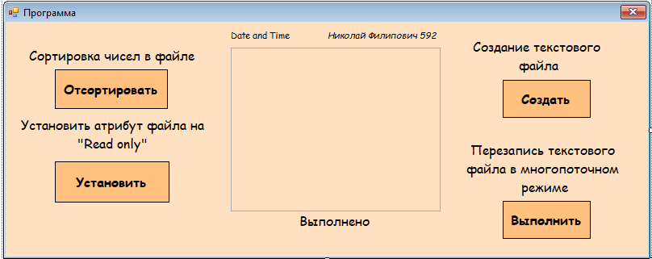

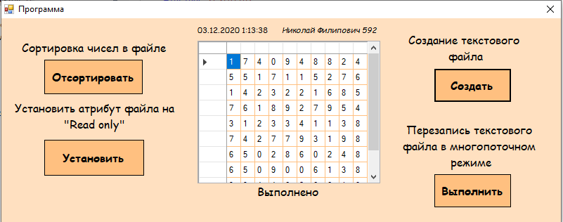

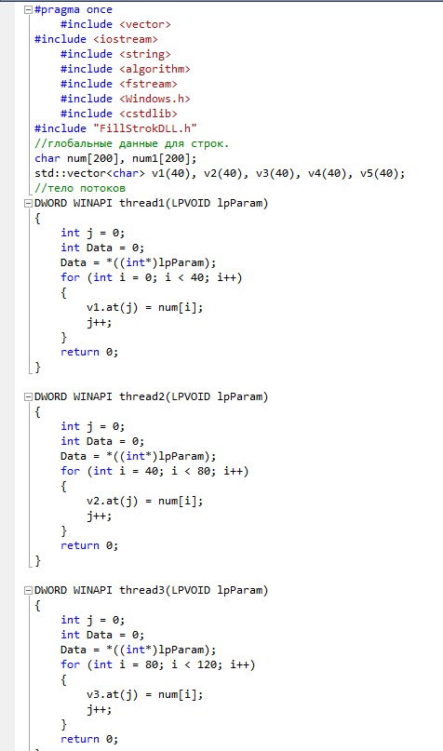 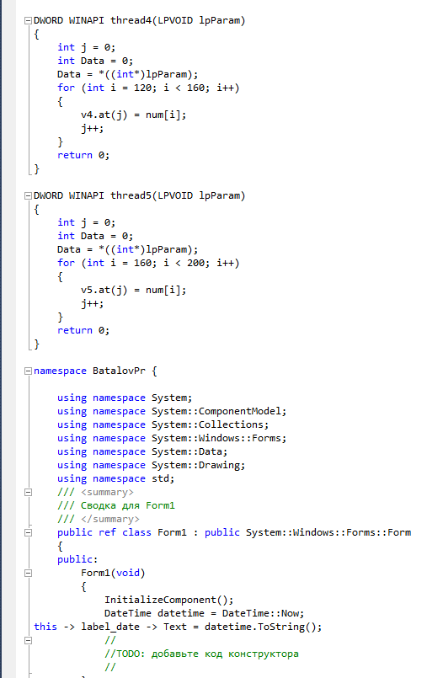 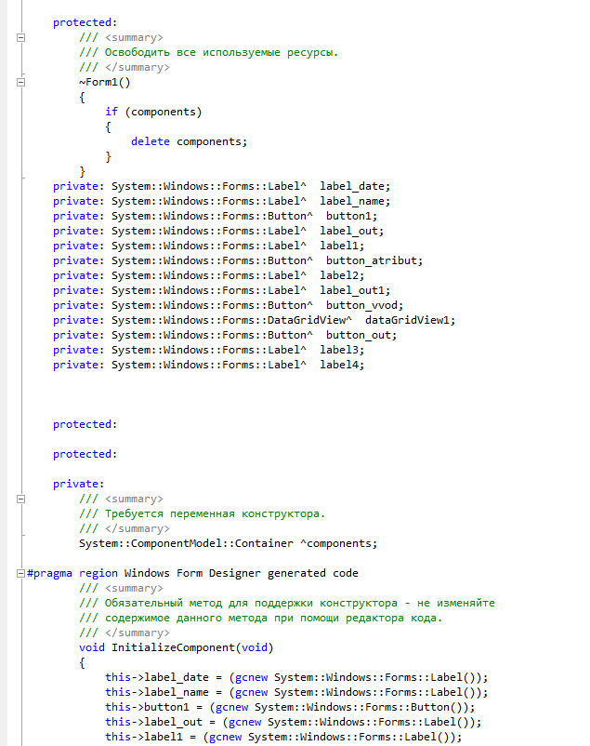 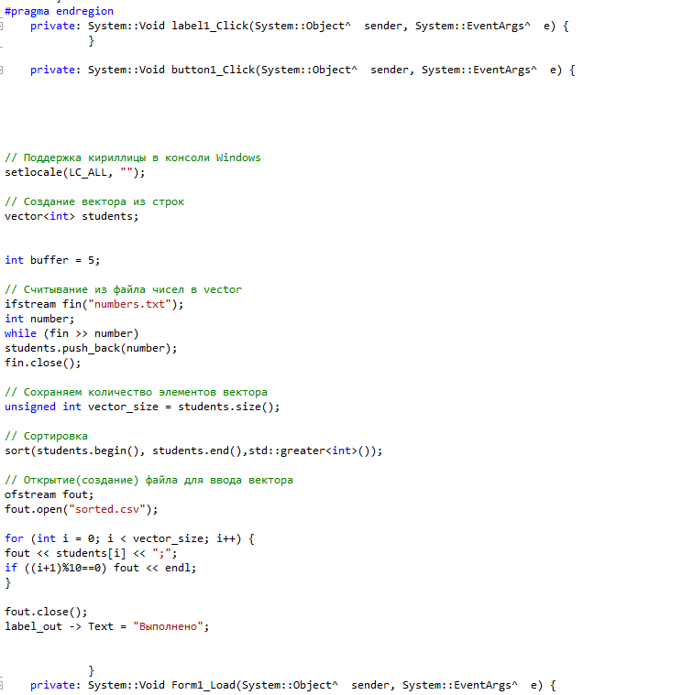 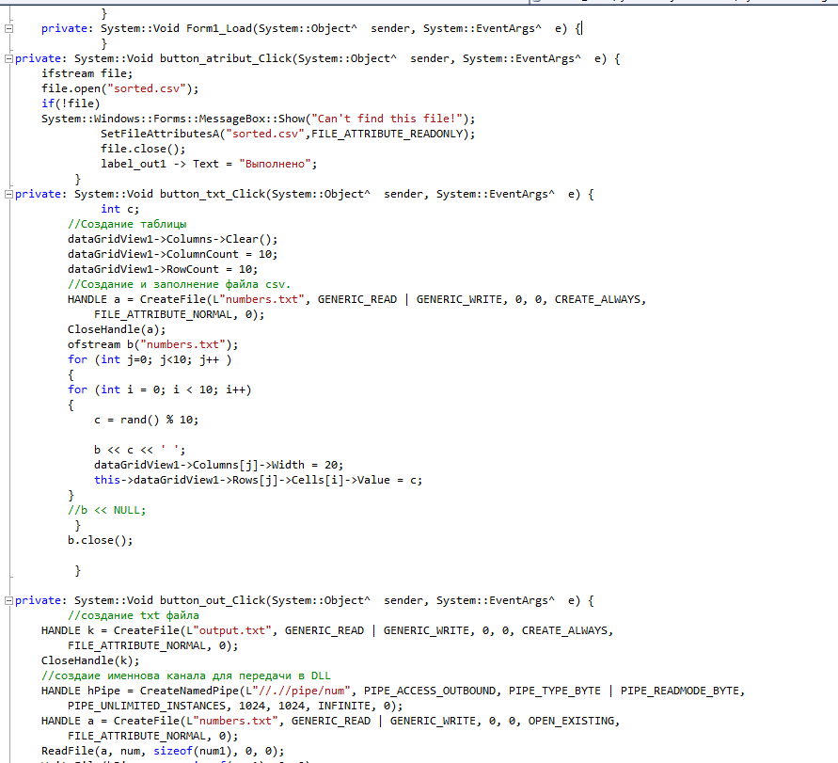 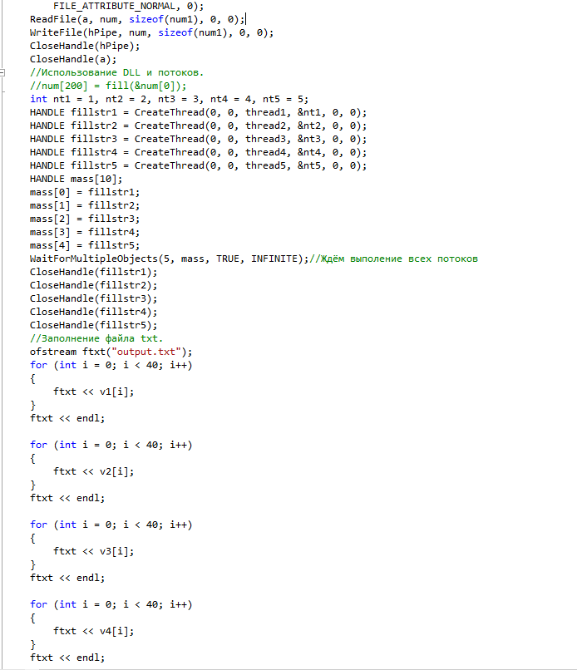 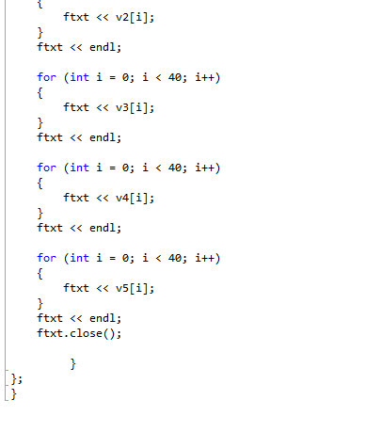

DLL библиотека, содержащая в себе функцию записи 100 случайных чисел

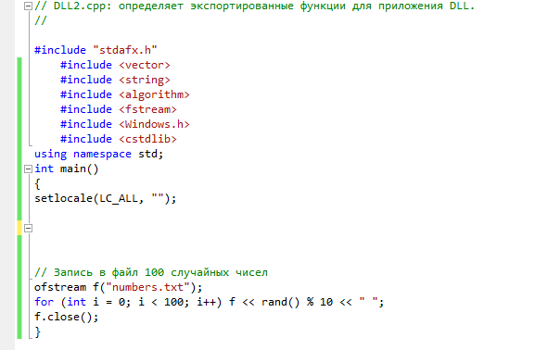

GITHUB: https://github.com/NikolayFIlipovich/SPbCT-EducationalPractice